选科系统
使用帮助

更新时间：2022年12月02日

目录
1、开始选科设置 3
2、选科管理 4
2.1查看各班完成情况 4
2.2 锁定选科学生无法修改 4
2.3导出年级或班级选科情况 5
2.4查看选科统计 5
2.5 查看各班选科每个学生详细信息 6
3、班主任查看选科情况及导出 8
4、学生使用 9

1、开始选科设置
进入选科系统
输入用户和密码登录
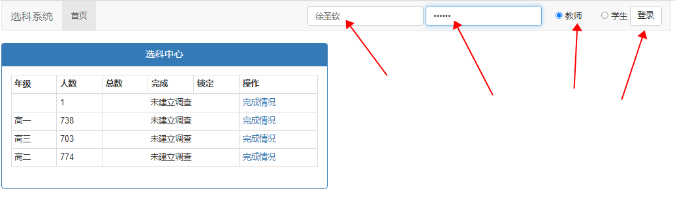
登录后点击系统设置
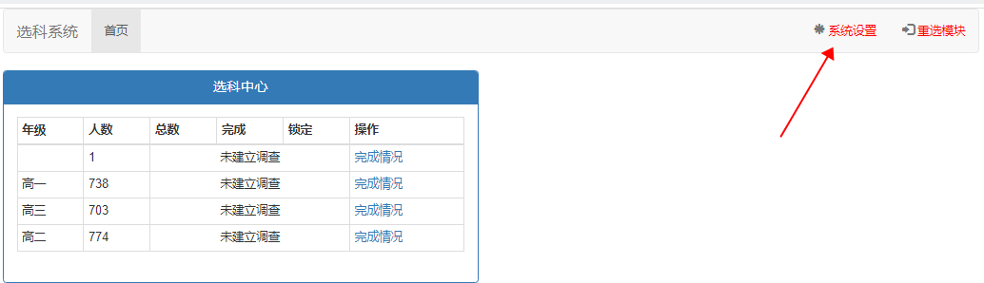
选择选科中心，在自己年级点击“建立调查”
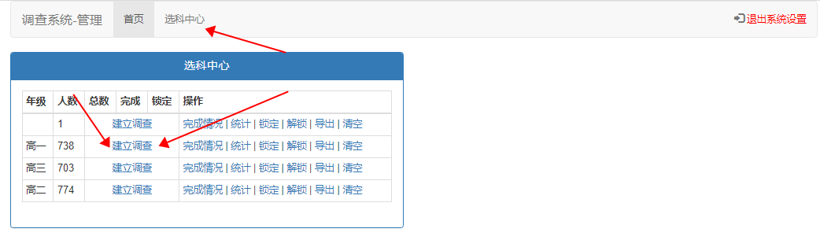

2、选科管理

2.1查看各班完成情况
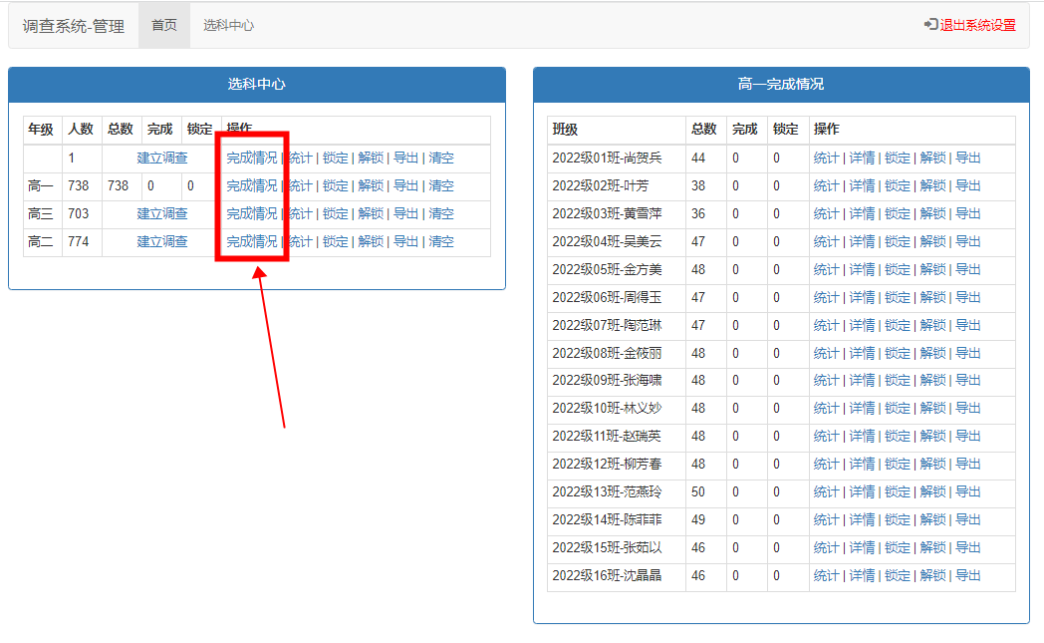

2.2 锁定选科学生无法修改
可单独锁定某个学生、某个班级或某个段
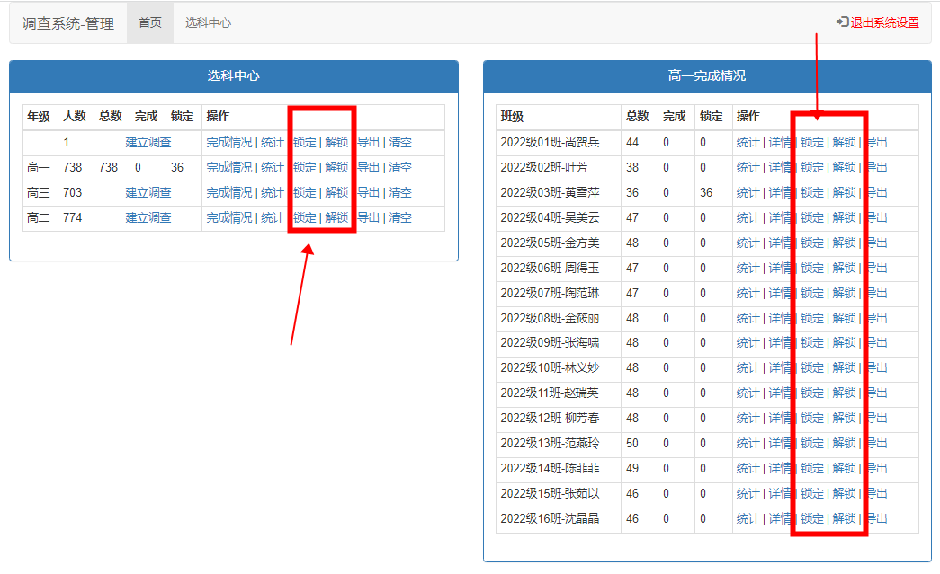

2.3导出年级或班级选科情况
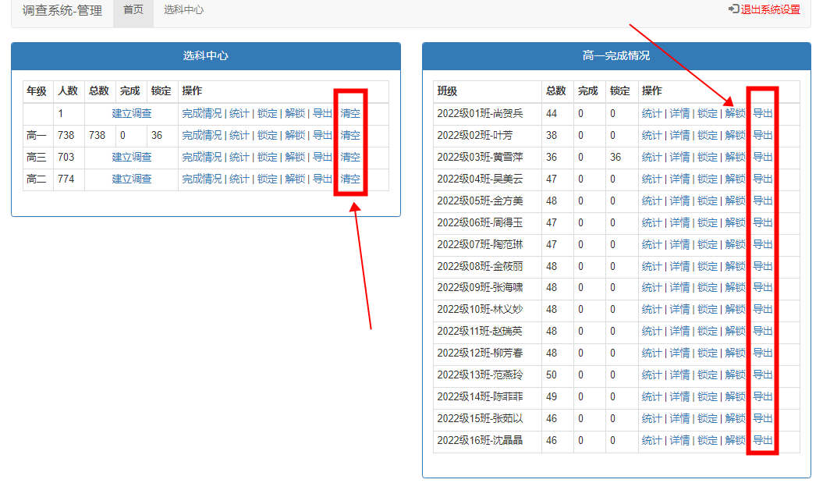
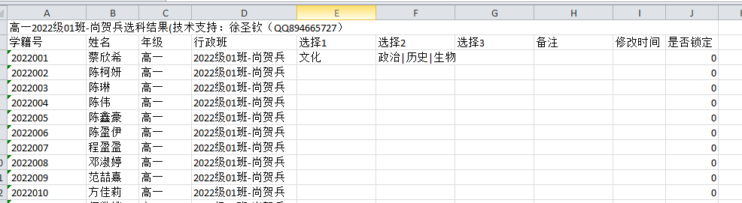

2.4查看选科统计
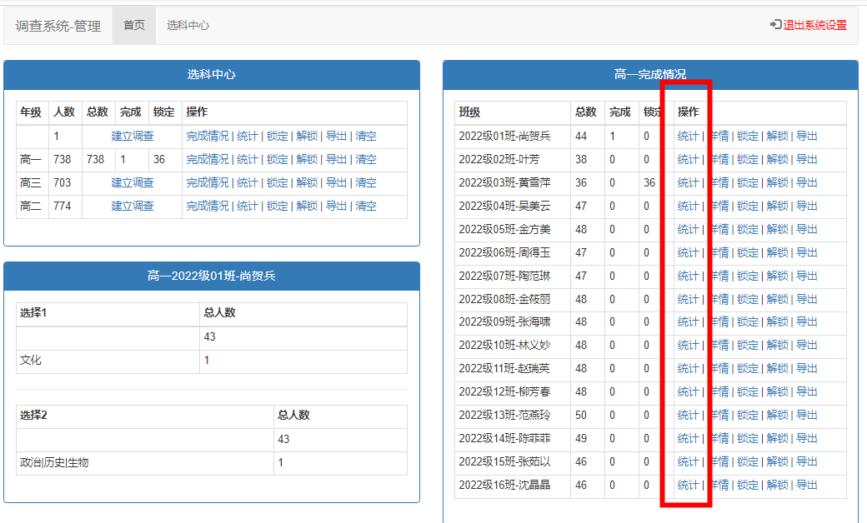
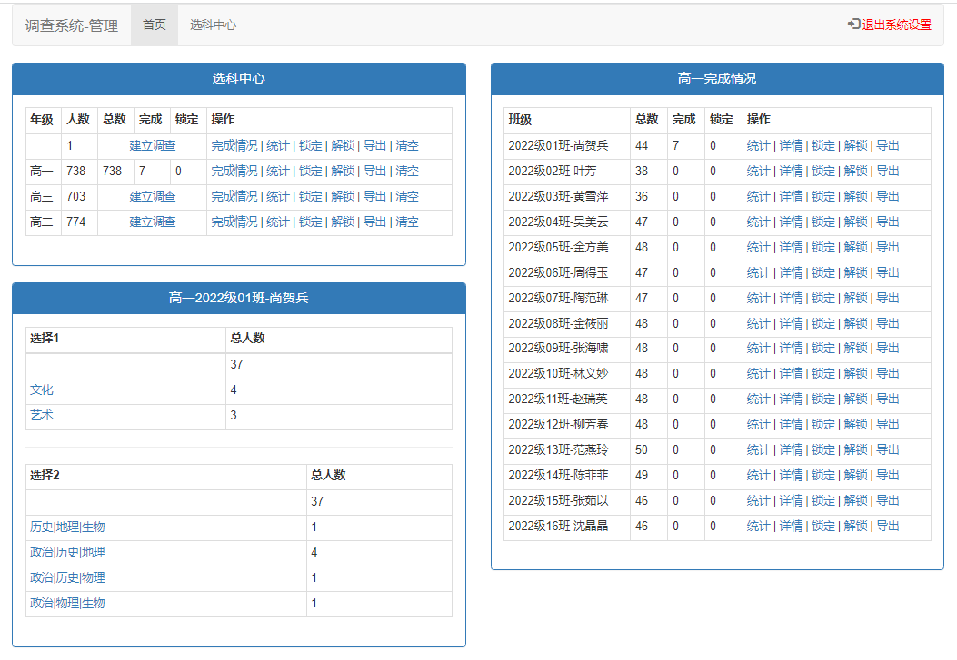

2.5 查看各班选科每个学生详细信息
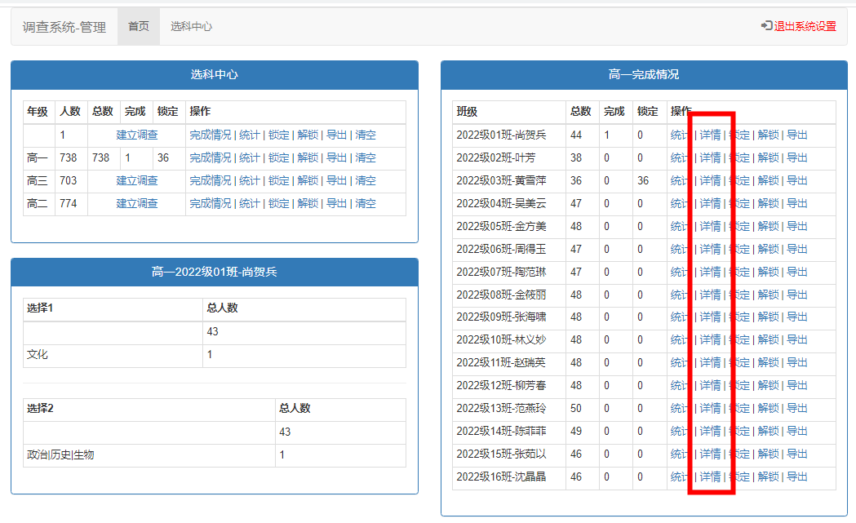
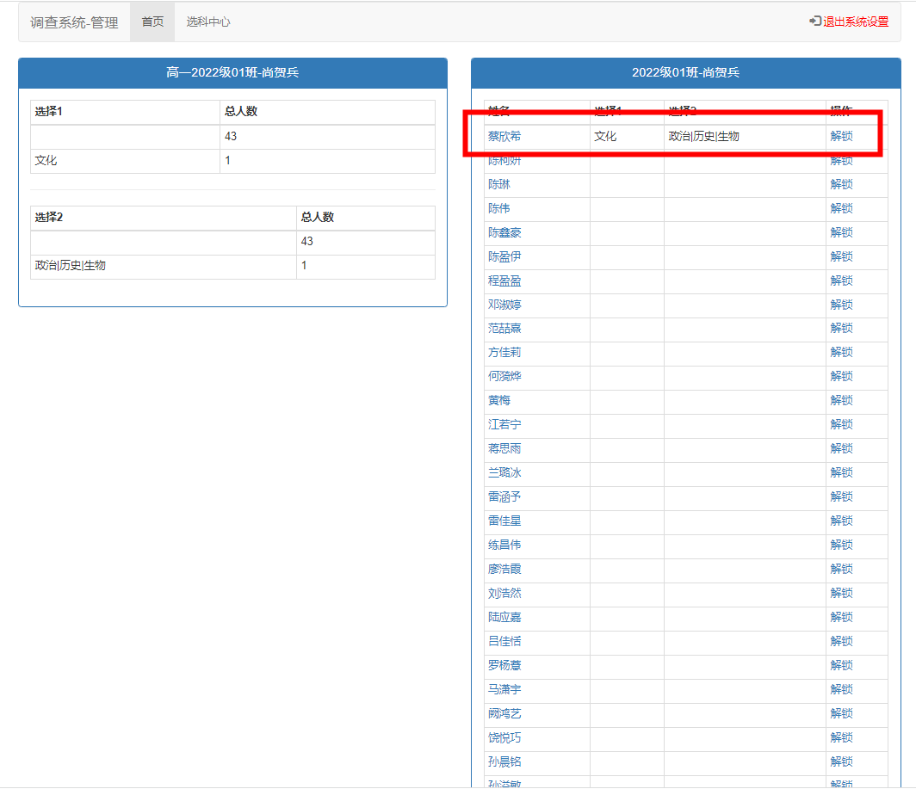

3、班主任查看选科情况及导出
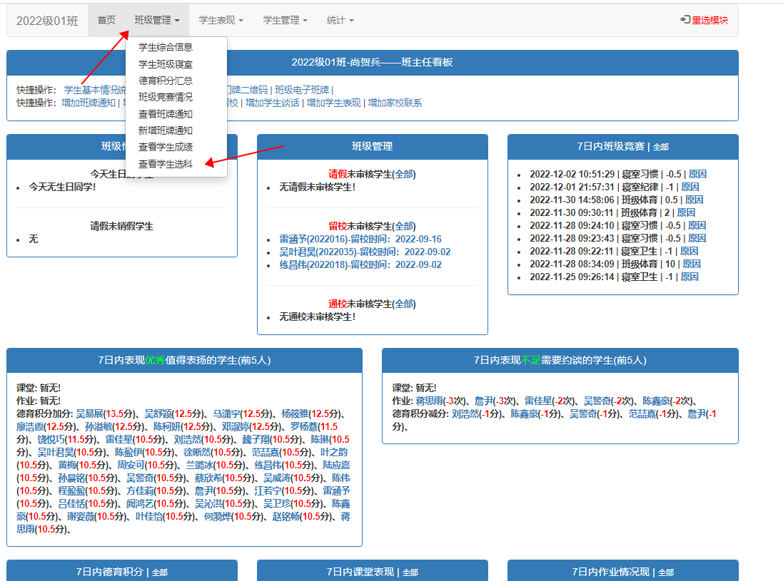
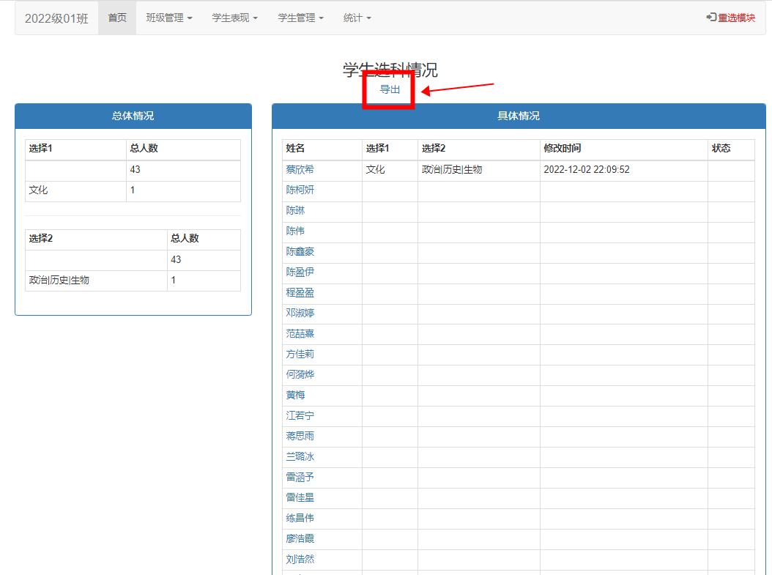

4、学生使用
进入选科系统
输入学籍号及密码，选择学生，登录
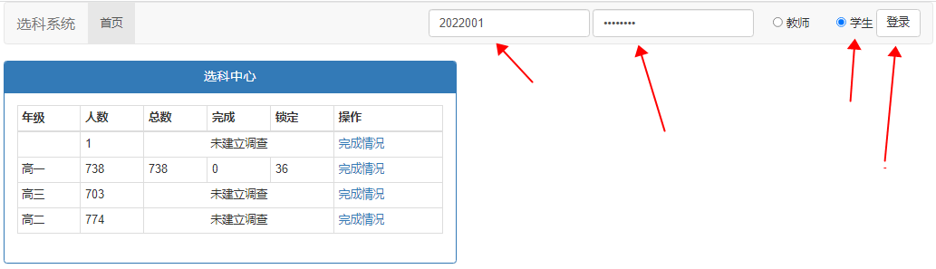
登录以后选择“我的选科中心”
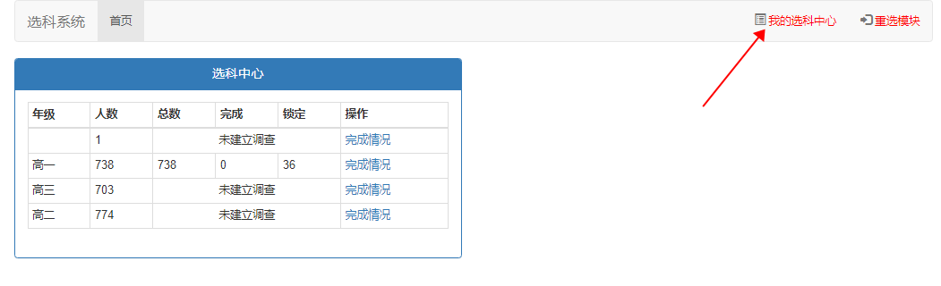
点击修改进行选科或修改
注意：如果被管理员锁定则无法修改
